**Тема 3**: Проверка работы светодиодов.

**Цель** : Ознакомиться с системой программирования ПЛК 73.

Ознакомиться с возможности индикации светодиодов ПЛК 73. понять двоичную битовую систему.

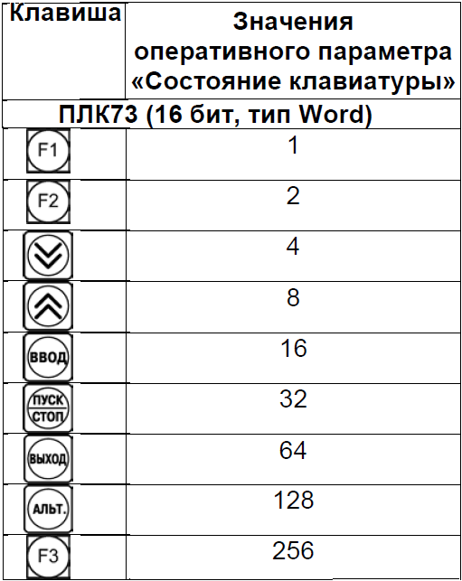

**Порядок работы** :

0. ознакомиться с теорией.

1. Выполнить пошаговую инструкцию.

2. Выполнить вариант задания.

3. Ответить на контрольные вопросы.

4.Проанализируйте функционально как работает созданный пошагово алгоритм.

5.Проанализируйте функционально как работает созданный пошагово алгоритм.

6.Сделать выводы.

**Контрольные вопросы:**

1.Чем отличается датчик с выходом 4-20мА от датчика на 10В?

2.Чем отличается датчик нормально замкнутый от нормально открытого?

3. чем отличается Pnp датчик от NPN датчика?

4.Чем отличается термопара от термосопротивления?

5. У термосопротивления сигнал линеен?

6. У термопары сигнал линеен?

7. Диапазон у термосопротвления выше или у термопары?

Пошаговая инструкция.

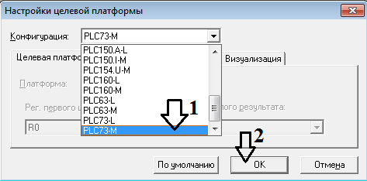

Запустим разработку в среде codesys2.3 укажем нужную конфигурацию?

ОК?

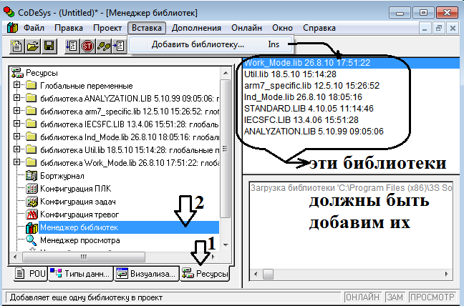

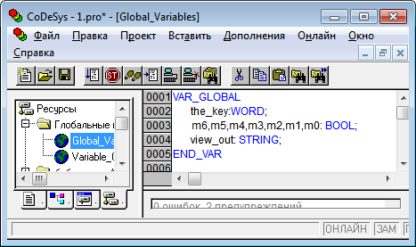

добавим глобальную переменную.

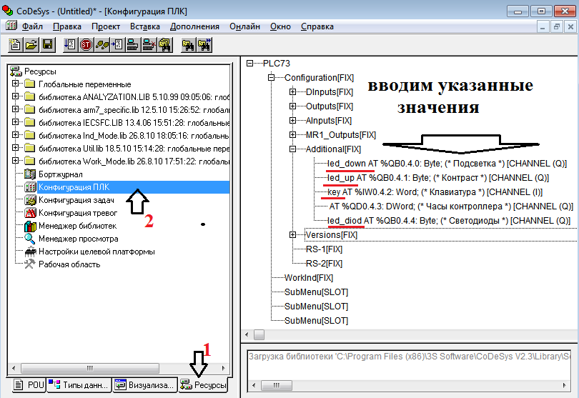

согласно стрелкам.

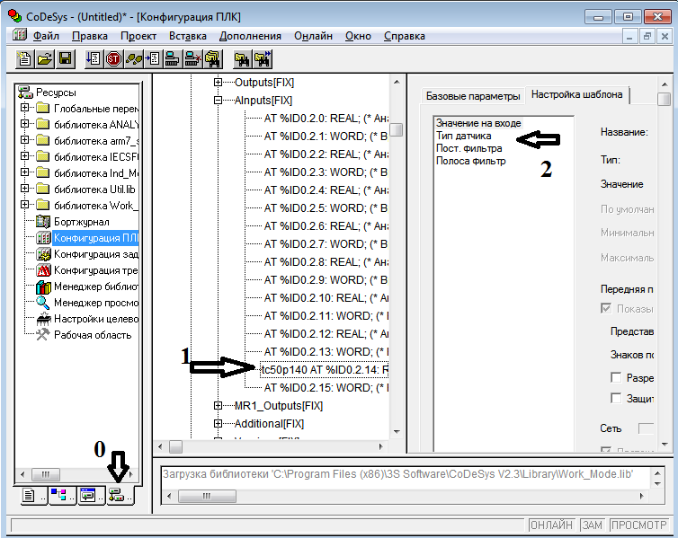

по пунктам!!

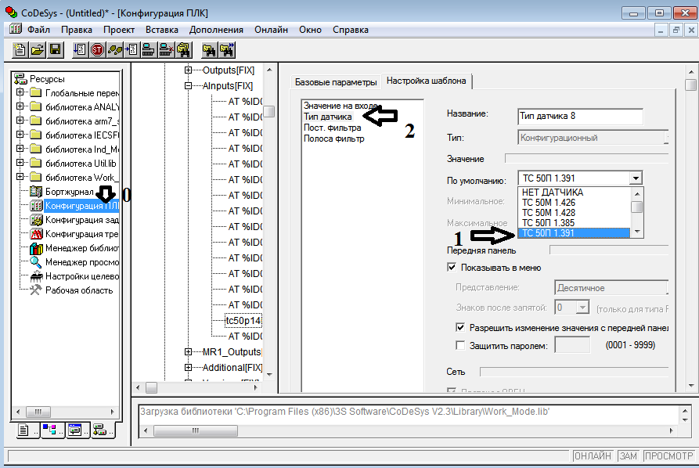

выбираем тип датчика.

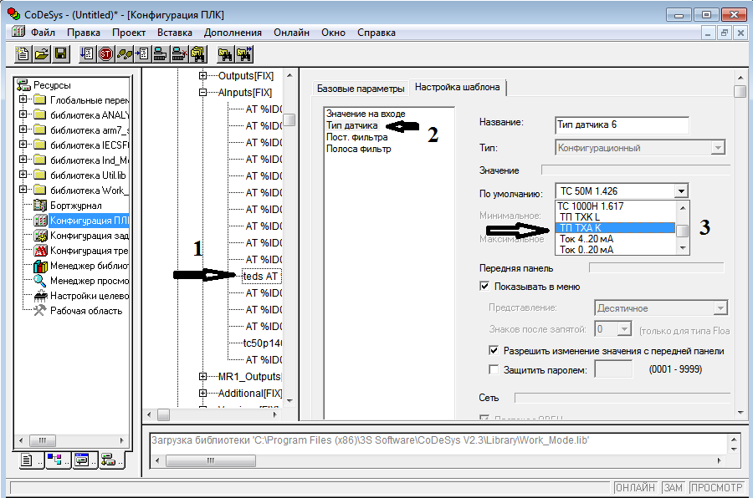

согласно стрелкам

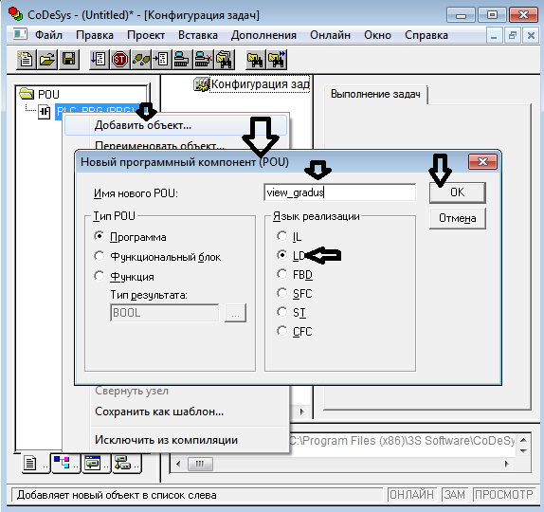

согласно рисунку.

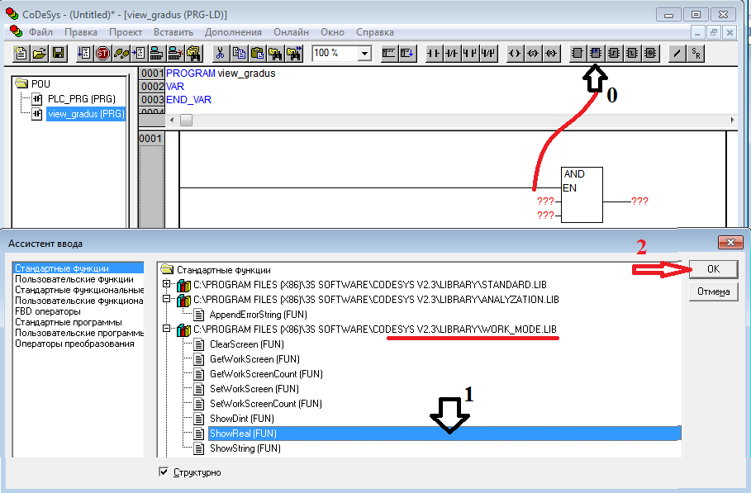

по пунктам

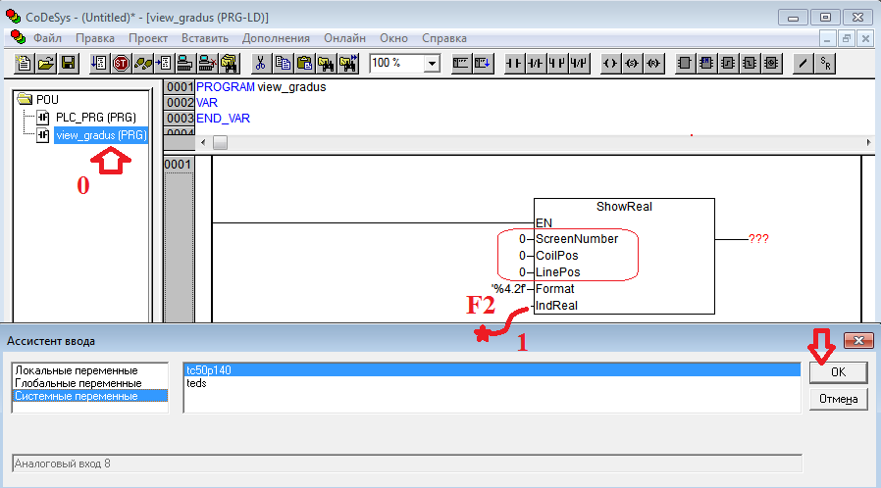

согласно рисунку. и пунктам.

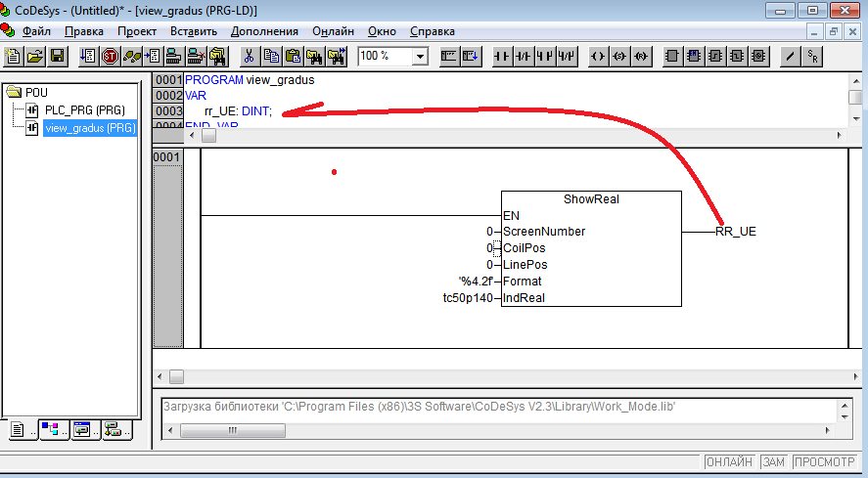

СОГАСНО СТРЕЛКЕ

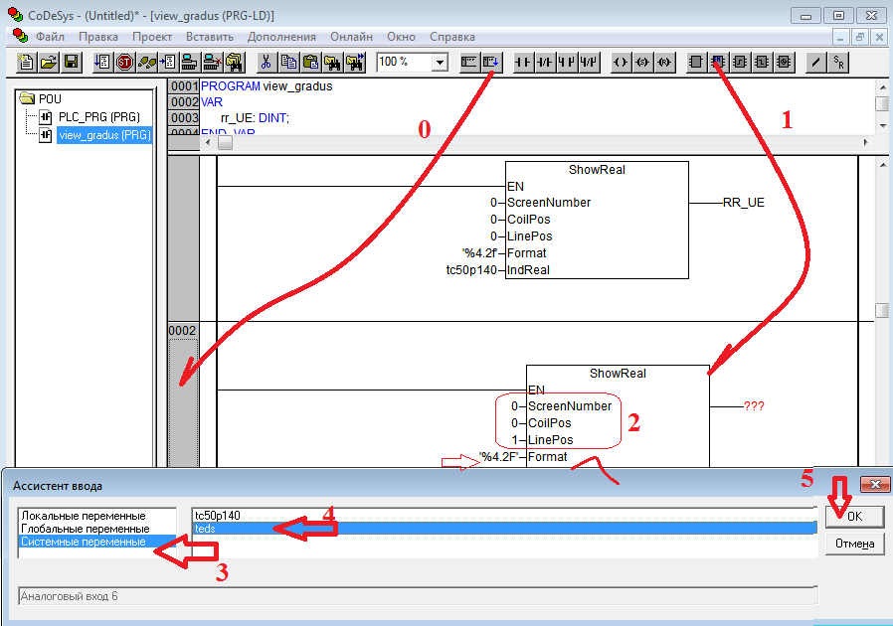

СОГЛАСНО ПУНКТАМ

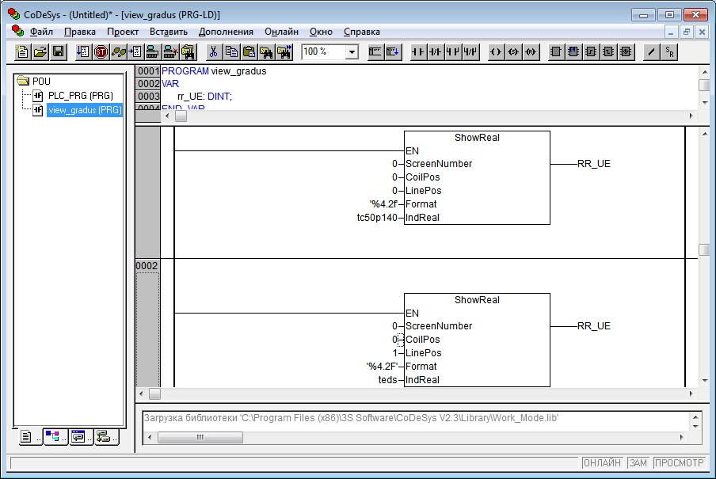

ПОЛУЧИМ?

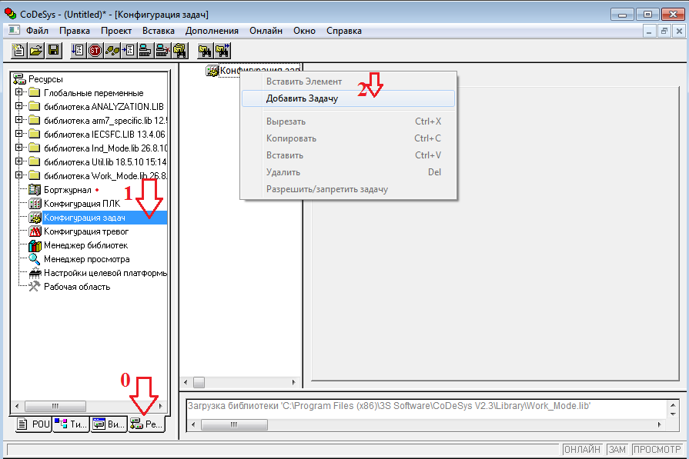

СОГЛАСНО СТРЕЛКЕ.

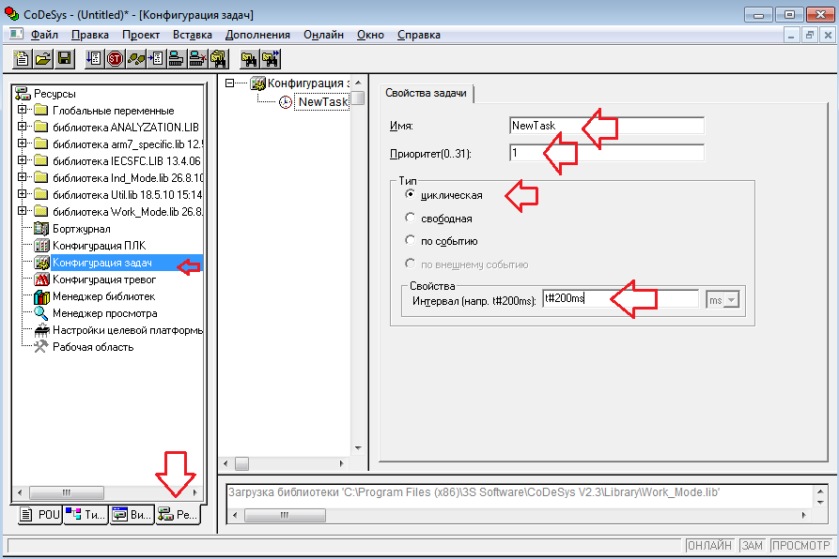

наслаждайтесь?

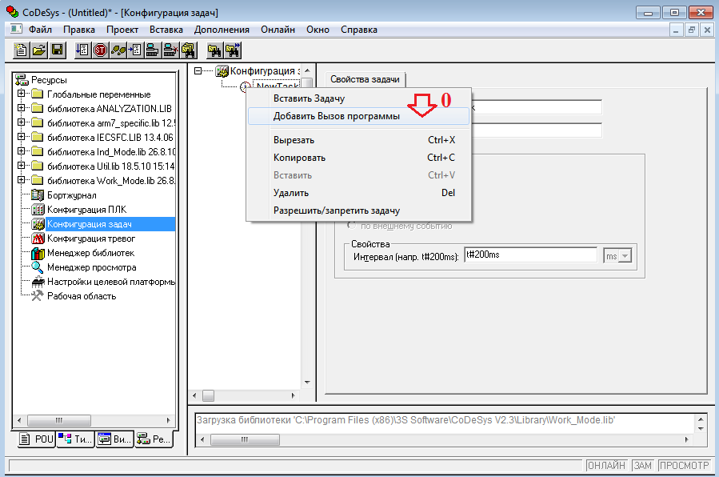

получили?

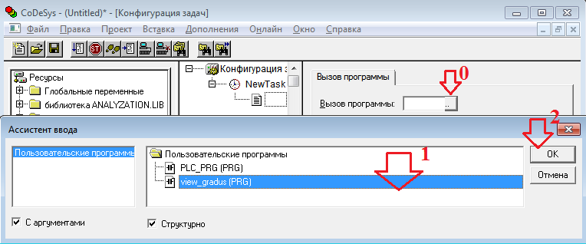

согласно стрелкам выдаём?

Alt+F8?

F5?